DZIEŃ DOBRY DZIEWCZYNKI

Dzisiaj chciałabym poruszyć z wami temat używek. Ponieważ wielkimi krokami zbliżają się wakacje i będziecie w różnych miejscach i wśród różnych ludzi, warto żebyście wiedziały jak wyglądają dane używki, jak ktoś może wam je podać tak, żebyście o tym nie wiedziały itp.
Wszystkie oczywiście wiecie, że używki są szkodliwe oraz uzależniające.
Wymienimy sobie teraz popularne używki wśród młodzieży:

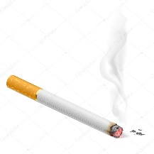Papierosy: Podczas palenia papierosa zawarta w dymie papierosowym nikotyna dostaje się do krwi i wywiera swoje działanie na organizm palacza. Oprócz nikotyny dym tytoniowy zawiera tysiące innych szkodliwych, rakotwórczych substancji chemicznych.
Wśród substancji rakotwórczych, nazywanych smołowatymi wymienia się metale ciężkie, pierwiastki promieniotwórcze (np. kadm, polon), węglowodory aromatyczne (np. benzopiren), nitrozaminy (np. N-nitrozonornikotyna), estry kwasów tłuszczowych, chlorek winylu. Poza tym papieros zawiera: aceton (trujący rozpuszczalnik), arsen (trutka na szczury), metanol (składnik benzyny, trujący alkohol powodujący ślepotę), DDT (insektycyd polichlorowy - trucizna insektobójcza), cyjanowodór, formaldehyd czy butan. I to nadal jest początek listy toksycznych substancji, jakie znajdują się w dymie tytoniowym!!! Bleeeee :P

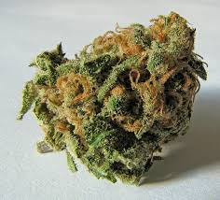 Marihuana - Zawiera delta9 tetrahydrokannabinolu (delta 9-THC), substancję, która negatywnie oddziałuje na nasz układ nerwowy i szybko powoduje uzależnienie psychiczne. Jej zadaniem jest bowiem wysyłanie nieprawidłowych sygnałów do komórek, które tworzą tkankę nerwową naszego mózgu.
zniekształca postrzeganie rzeczywistości,
zaburza koordynacje ruchową,
zaburza logiczne myślenie,
zaburza pamięć.

Alkohol - Napoje alkoholowe są bogate w różnorodność związków nadających im specyficzny smak i aromat. W procesie wytwarzania (maceracji, fermentacji, leżakowania), poza alkoholami i związkami aromatycznymi, syntetyzowane mogą być również substancje o charakterze niekorzystnym. Jednym z takich związków jest karbaminian etylu (uretan), który został oceniony jako związek silnie toksyczny dla zdrowia człowieka. Niektóre napoje alkoholowe, takie jak wódki naturalne, zwłaszcza powstające z owoców pestkowych, są szczególnie narażone na obecność tego związku.

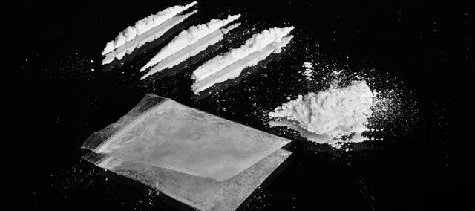 Amfetamina, kokaina, mefedron i inne substancje w postaci białego proszku oraz DOPALACZE – są najbardziej niebezpiecznymi substancjami psychoaktywnymi, w których jest bardzo dużo trujących i chemicznych substancji. A są to na przykład środki czystości, trutki na szczury, potłuczone szkoło (efekt szczypania w nos) i inne, które są niezwykle szkodliwe dla organizmu oraz naszego zdrowia.
Podałam wam tylko przykłady używek i w naprawdę dużym skrócie opisałam wam ich składy. Ale gdybym chciała wam opisać cały ich skład oraz ich niebezpieczne działanie na zdrowie człowieka, to bym musiała napisać wam ze 100 stron
Muszę was również uprzedzić, że nie zawsze świadomie możecie zażyć jakiś narkotyk. Ponieważ chodzicie w różne miejsca i spotykacie się z różnymi ludźmi to muszę was uczulić!!!
ZAWSZE PILNUJCIE SWOJEGO NAPOJU I NIE BIERZCIE PAPIEROSÓW OD OBCYCH LUDZI!!!!
Dlaczego? Dlatego, że gdy zostawicie na chwile swój napój i stracicie go na chwile z oczu, ktoś może wam czego dosypać do tego napoju.
Jeżeli chodzi o branie papierosów od obcych, również nie róbcie tego, ponieważ ktoś może wam dać papierosa z marihuaną bądź nasączyć go w jakiejś substancji…
Przestrzegam was przed używkami oraz uczulam was!!!
Bądźcie ostrożne i rozsądne!!!!
Na wtorek zaplanowałam dalszy ciąg zajęć o używkach ale tym razem powiemy sobie o ich skutkach na wasze młode organizmy.
Tym czasem pozdrawiam
P. Monika

